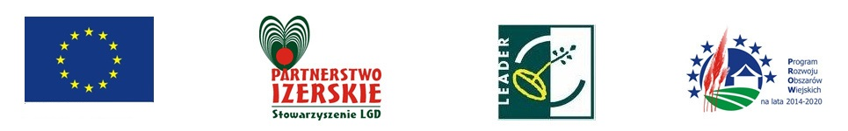
Europejski Fundusz Rolny na rzecz Rozwoju Obszarów Wiejskich: Europa inwestująca w obszary wiejskie"

"Stowarzyszenia Lokalna Grupa Działania – Partnerstwo Izerskie ogłasza nabór wniosków o dofinansowanie w ramach poddziałania 19.2 „Wsparcie na wdrażanie operacji w ramach strategii rozwoju lokalnego kierowanego przez społeczność” objętego Programem Rozwoju Obszarów Wiejskich na lata 2014-2020 na działanie:

Nr ogłoszenia o naborze: 4/2017 - Infrastruktura turystyczna, rekreacyjna
Nr ogłoszenia o naborze: 5/2017 - Rewitalizacja lokalnych zasobów
Nr ogłoszenia o naborze: 6/2017 - Wspieranie ochrony środowiska

Termin naboru wniosków: 31.03.2017 -20.04.2017r.

Szczegółowe informacje znajdują się na stronie www.lgdpartnerstwoizerskie.pl lub w biurze Stowarzyszenia LGD Partnerstwo Izerskie, Ubocze 300, 59-620 Gryfów Śląski, tel. 757813163, e-mail:biuro@lgdpartnerstwoizerskie.pl

Link do ogłoszeń :
http://lgdpartnerstwoizerskie.pl/ogloszenia-o-naborze,a2545.html

